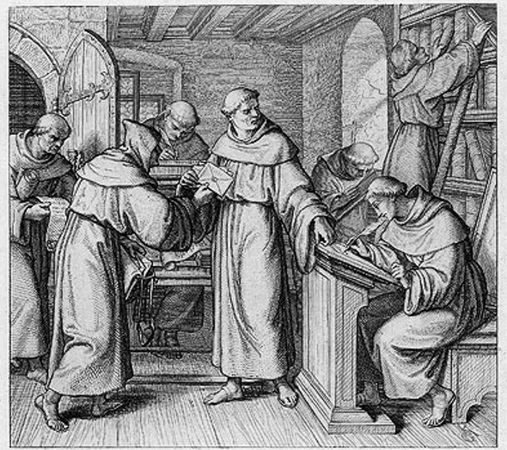  Luther | 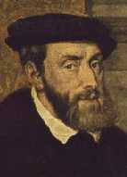  Karel V
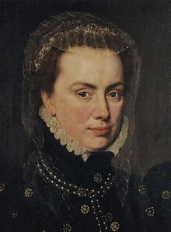  Margaretha van Parma | 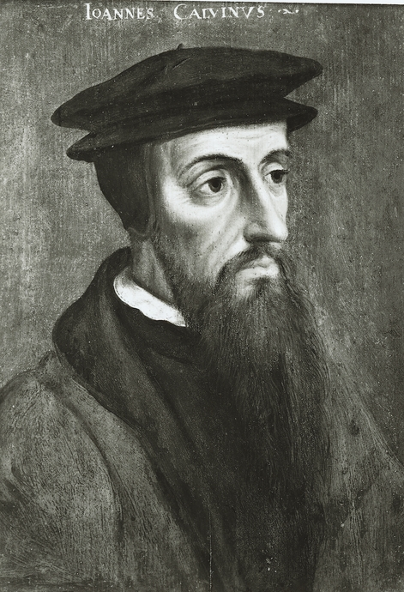  Calvijn
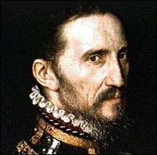  Hertog van Alva | 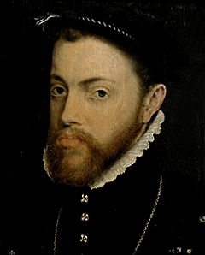  Filips II
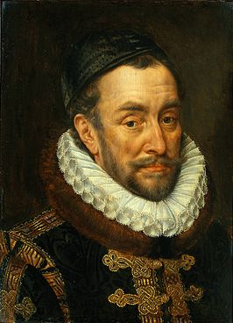  Willem van Oranje | 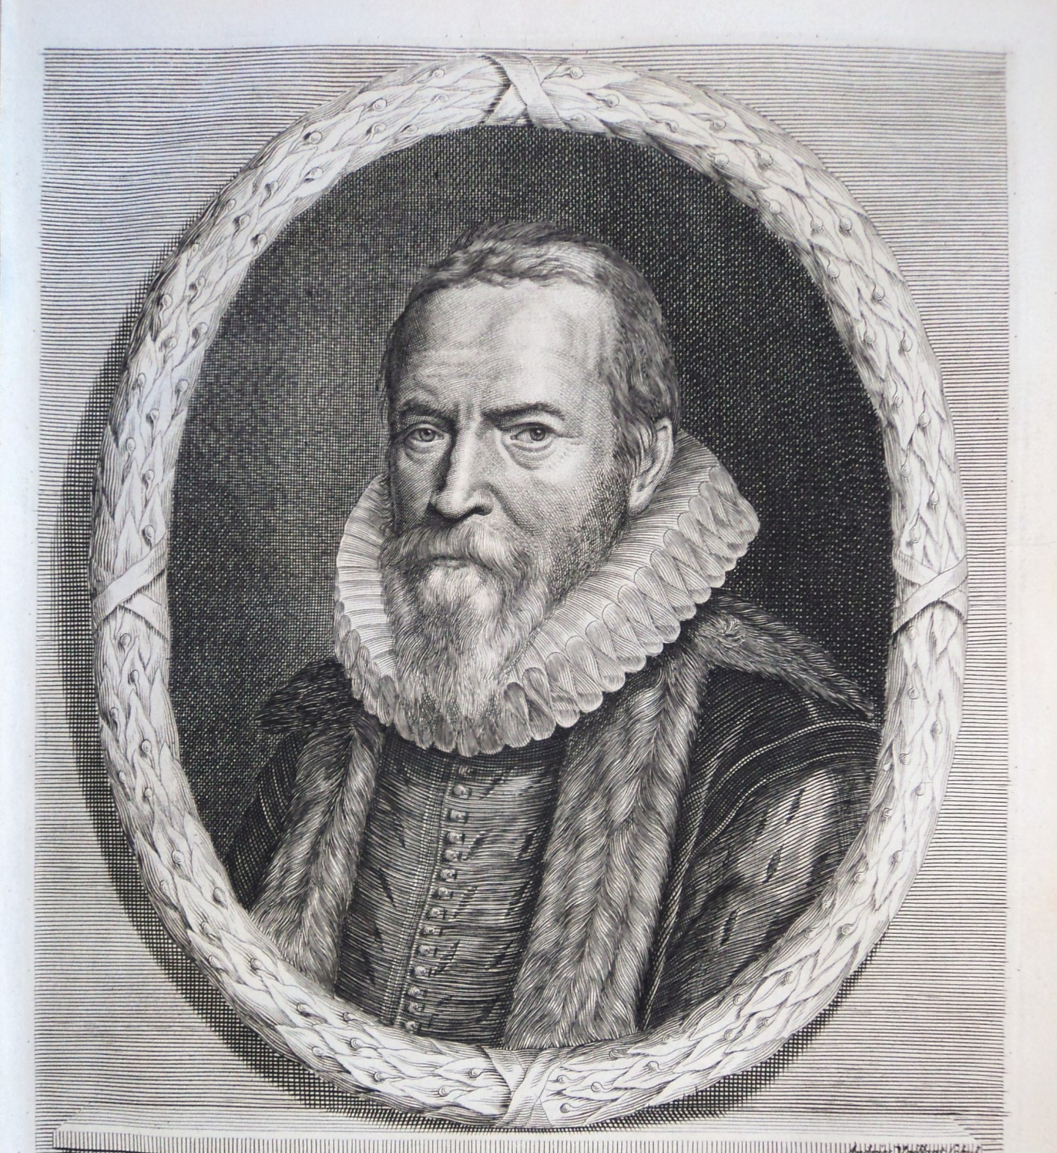  Johan van Oldenbarnevelt
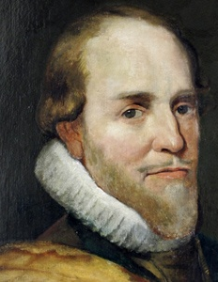  Prins Maurits | 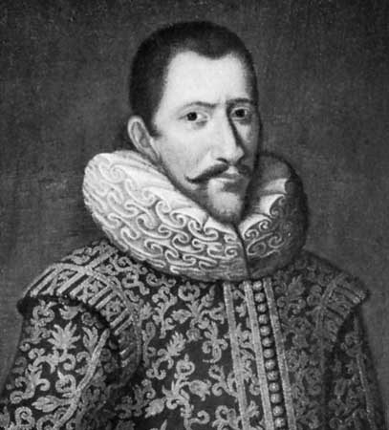  Jan Pieterszoon Coen
Alle gewesten onder één bestuur | Centralisatiepolitiek
Kritiek op Katholieke Kerk | Aflaten
Celibaat | Het ware geloof komt uit de Bijbel, dus de Bijbel moet worden vertaald in de volkstaal
Vrede van Augsburg | Cuius Regio Eius Religio
Instelling Nederlandse Inquisitie | Instelling Collaterale raden
Aantasting privileges adel en stedelijke bestuurders | Luther verschijnt voor de Rijksdag in Worms
Willem van Oranje pleit voor relatieve godsdienstvrijheid | Smeekschrift der Edelen
Verzachting kettervervolging | Hagenpreken
Beeldenstorm | Raad van Beroerten
Bloedplakkaten | Onthoofding van de graven Egmont en Hoorne
Willem van Oranje vormt een leger | De Watergeuzen nemen Den Briel in
Willem van Oranje wordt door de Statenvergadering benoemt tot leider van de opstandelingen. | Ontzet van Leiden
Alteratie van Amsterdam | Geuzen vallen kerken en kloosters aan
Willem van Oranje kiest voor nationale propaganda | Groeiend verzet tegen Alva
Muitende soldaten trekken door Vlaanderen en Brabant | Pacificatie van Gent: Spanjaarden moeten land verlaten en elke gewest bepaalt eigen godsdienst.
Unie van Utrecht  Unie van Atrecht | Plakkaat van Verlatinge
Verovering van Antwerpen door Hertog van Parma | Moord op Willem van Oranje
Spaanse Armada verslagen | Nederland wordt een republiek
Twaalfjarig Bestand | Onthoofding Oldenbarnevelt
Staatsgezinden | Prinsgezinden
VOC | Oorlogen met Engeland en Frankrijk mede oorzaak van einde Gouden Eeuw
Raadspensionaris | Stadhouder
Tolerante godsdienstpolitiek | Vrede van Münster
Bouw Portugese synagoge in Amsterdam | Stichting van Batavia
Moedernegotie | Specialisatie in de landbouw
Oostzeehandel | Economische en godsdienstige vluchtelingen
Groeiende welvaart in de Nederlanden | Gouden Eeuw
Het begin van de Opstand
(1515-1572)
Het ontstaan van de Republiek
(1572-1588)
De Gouden Eeuw
(1588-1648)

